生产件批准程序
(PPAP) - MetricStream
供应商培训
版本 1.6
用户指南

版权所有 © 2012 康明斯公司。保留所有权利。
未经康明斯公司事先书面准许，不得以任何形式或以电子、机械、影印、录音或其他任何方式对本出版物的任何部分进行再制作、传播、转录、存储在检索系统中或翻译为任何语言。
本文述及的任何性质的版权、机密信息、专利、设计权利和所有其他知识产权现在和以后都是康明斯公司独有的排他性财产。本文提供的信息准确可靠。
但是，康明斯公司不对该信息的使用或因此而给第三方专利或其他权利造成的任何侵权承担责任。

目录
1. 简介 4
1.1. 本文档的目的 4
1.2. 什么是 PPAP-MetricStream？ 4
1.3. 康明斯为什么使用 PPAP-MetricStream？ 4
1.4. 给供应商带来的好处 5
2. 访问和导航 6
2.1. 您是什么类型的供应商？ 6
2.2. 作为内部供应商进行访问 6
2.3. 作为外部供应商进行访问 6
2.4. MetricStream 主页 9
2.5. PPAP-MetricStream 项目 ID 9
2.6. PPAP-MetricStream 电子邮件和任务 10
2.7. 退出 CQMS 12
3. 回应 PPAP 表单 13
3.1. 常规 PPAP 工作流 13
3.2. PPAP 供应商回应表单 14
3.3. 保修回应表单 20
3.4. 临时表单 22
4. 创建 SCR 25
4.1. 供应商更改请求工作流 25
4.2. SCR 表单 26
5. 报表简介 30
6. 如何获取帮助 34

简介

本文档的目的
欢迎参加关于 PPAP-MetricStream 应用程序的供应商培训。在本指南中，您将了解：
- 第 1 节 — 什么是 PPAP-MetricStream，康明斯为什么使用此系统，以及使用此系统的好处
- 第 2 节 — 如何访问此系统并在系统中进行常规导航
- 第 3 节 — 如何使用 PPAP-MetricStream 回应（提交文档至）PPAP
- 第 4 节 — 如何使用 PPAP-MetricStream 发起供应商更改请求 (SCR)
- 第 5 节 — 有哪些报表可供使用以及如何使用这些报表
- 第 6 节 — 需要帮助时从何处获得帮助

什么是 PPAP-MetricStream？
PPAP-MetricStream 由康明斯与 MetricStream（一家外部供应商）合作开发而成。这款基于 Web 的软件应用程序旨在为康明斯提供一款覆盖全公司（不包括发动机和燃油系统事业部）的通用解决方案，以便更有效地控制康明斯针对 PPAP 和 SCR 的质量流程。

康明斯为什么使用 PPAP-MetricStream？
客户满意度和业务成效源于业务与职能部门中各流程的相互作用。这些相互作用决定了最终的质量。在康明斯，最终的质量具体是指：
- 客户得到所购之物
- 产品可靠
- 交付周期短
- 维修服务一次就将产品修好
- 工厂准时交付正确的产品
- 工厂内没有返工
- 废品率低
- 供应商与我们一起修复缺陷
对于关键流程，必须以正确方式在全球开展工作。PPAP-MetricStream 的主要目标是将这些通用流程推广至所有业务部门（不包括发动机和燃油系统事业部）和康明斯供应商。
简而言之，康明斯使用 PPAP-MetricStream 的目的是帮助确保实现更好的质量。作为康明斯的供应商，您需要按照康明斯供应商手册的要求注册此系统并在适当的时候进行使用。

给供应商带来的好处
PPAP-MetricStream 可为康明斯带来许多好处，例如建立通用数据定义、提供符合康明斯 IT 策略的中心框架等。不仅如此，您作为供应商也会从此系统中直接获益。以下只是其中的几个例子：
- 快速获知问题。当康明斯创建与您有关的 PPAP 时，系统将立即向您发出通知。这有助于提高您及时回应的能力。如果您发起 SCR，康明斯也将立即收到通知。
- 能够附加支持文档和评价。每次回应问题时，您都可以选择对该问题进行评价，并附加扫描的照片等文档，供您在康明斯的合作伙伴进行查看。
- 增强的报告功能。通过 PPAP-MetricStream，您可以使用供应商标准报表查看数据。这些工具可帮助您从康明斯的角度更好地查看和控制质量措施。
- 受控的数据访问。PPAP-MetricStream 使用若干不同的 IT 安全层，仅允许您查看与您有关的数据，同时防止这些数据被其他供应商或无关方访问。

访问和导航

您是什么类型的供应商？
如果您效力于康明斯并向其他康明斯工厂供货，则您属于内部供应商。如果您不效力于康明斯但仍向一个或多个康明斯工厂供货，则您属于外部供应商。

作为内部供应商进行访问
作为内部供应商，您只需要使用 Internet Explorer 浏览器转到 cqms.cummins.com（CQMS 表示康明斯质量管理系统），即可访问 PPAP-MetricStream 应用程序。
之后，单击 login to MetricStream（登录 MetricStream），如下所示。随后，系统将提示输入您的用户名（您的康明斯 WWID）和密码（您的康明斯密码）。通过验证后，将显示第 2.4 节中所示的 MetricStream 主屏幕。
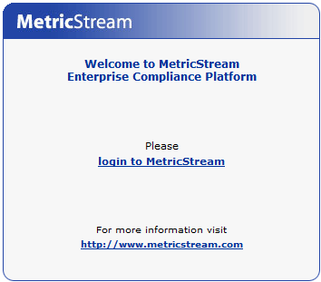

作为外部供应商进行访问
出于安全目的，PPAP-MetricStream 托管在康明斯 IT 设备上，并要求所有用户都必须登录康明斯 Intranet。PPAP-MetricStream 应用程序基于 Web 并含有大量数据，因此您需要使用接入高速 Internet 的计算机。此外，您应了解 PPAP-MetricStream 是专门针对 Microsoft Internet Explorer 浏览器开发的，直到版本 8 的所有版本的 IE 经过认证都可正常工作。对于 Mozilla Firefox 和 Google Chrome 等其他浏览器，目前尚不能保证可以正常使用。
作为外部供应商，您将通过全球供应商门户 (supplier.cummins.com) 访问 PPAP-MetricStream。

注意：如果您当前碰巧使用集成供应链管理 (iSCM) 网站访问其他康明斯质量应用程序（包括发动机/燃油系统事业部的 PPAP 系统），请继续使用该网站进行访问。
但是，您还可以使用 iSCM 访问 CQMS-MetricStream（针对不合格项/供应商纠正措施）和
PPAP-MetricStream（针对非发动机/燃油系统 PPAP 和 SCR）。要进行此操作，只需要在登录 iSCM 后单击 CQMS 链接。系统会自动将您重定向至全球供应商门户。您不必再次登录，但需要在该门户中再次单击 CQMS 链接或 PPAP 链接（都将转到同一位置）。
您必须在全球供应商门户（或 iSCM 系统，如果适用）中正确注册才能访问 PPAP-MetricStream。
本文档未涵盖实际注册过程。如果您需要帮助，或者认为需要注册但是尚未注册，请请求康明斯供应商质量改进工程师 (SQIE) 或康明斯采购经理 (SM) 向 CQMSSupplierRegistration@cummins.com 发送电子邮件以寻求帮助。该电子邮件必须包含您的姓名和电子邮件地址、您代表的公司、所供货的康明斯工厂、您的供应商网站 ID (SSID) 代码以及对请求或问题的说明。您可以自己发送电子邮件，但在任何情况下，康明斯仍要通过 SQIE 或 SM 来验证您的请求。
以下步骤假定您已在全球供应商门户中注册：
- 在 Internet Explorer 中，转到 supplier.cummins.com。此时将显示与此类似的屏幕。单击右上角的 Sign In（登录）链接：
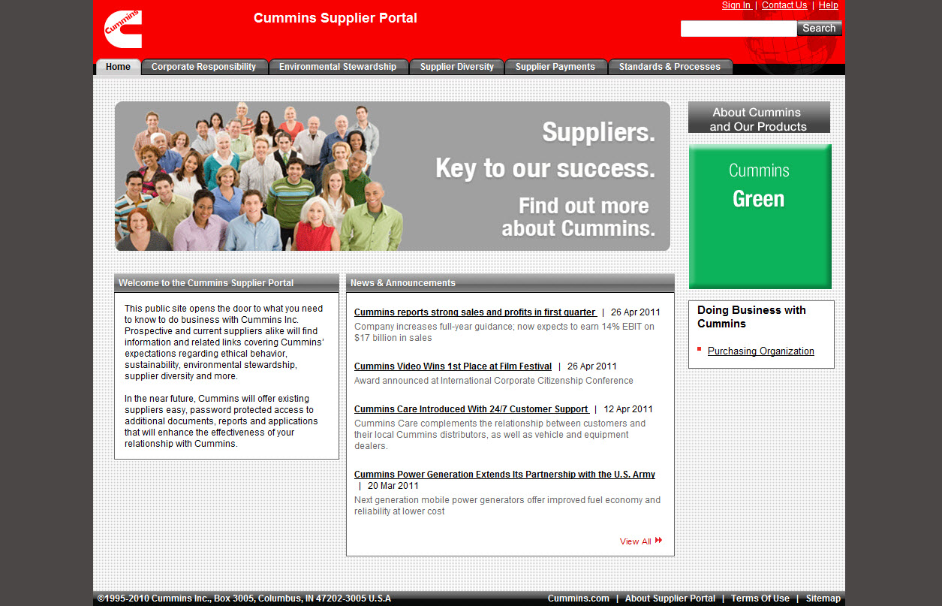

- 按如下所示从供应商门户注册页面输入用户名和密码，然后单击 Submit（提交）按钮。
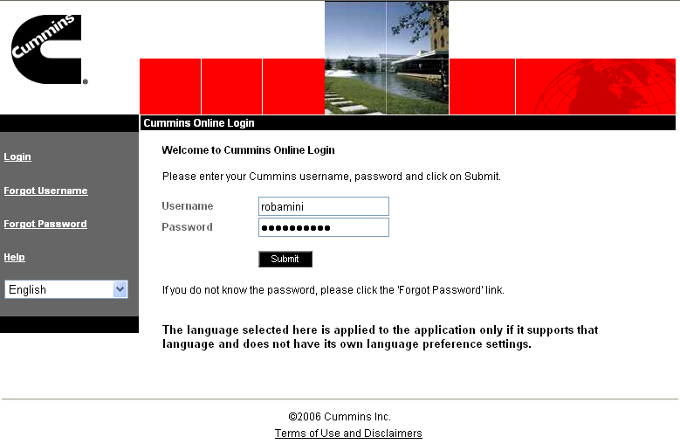

- 在主页面左侧的“My Business Applications”（我的业务应用程序）部分下，单击 PPAP 链接。您可能在此区域中看到其他应用程序，包括 CQMS。CQMS 链接和 PPAP 链接都会转到同一位置。
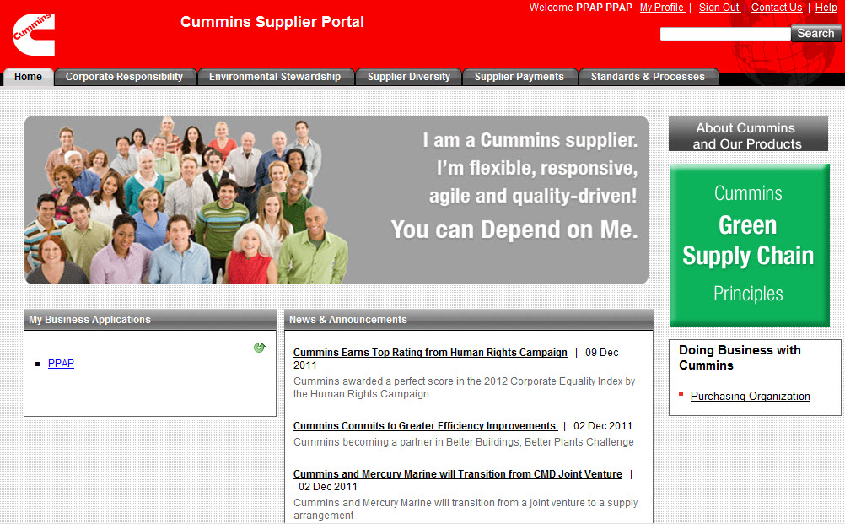

MetricStream 主页
无论您是内部供应商还是外部供应商，系统对您的登录进行验证后，都会显示 PPAP-MetricStream 应用程序，类似于以下屏幕。您的姓名显示在左上角 MetricStream 徽标的上方。该徽标下显示主导航选项卡。您看到的内容取决于是仅访问 PPAP 还是也访问不合格项和供应商纠正措施。您可能看不到此处显示的某些选项卡，但是至少应看到 PPAP External（PPAP 外部）选项卡，您将在此完成大部分工作。此外，左侧第一个选项卡在默认情况下将被打开。这可能是 MNC/PNC 选项卡或 PPAP External（PPAP 外部）选项卡，具体取决于您访问的内容。

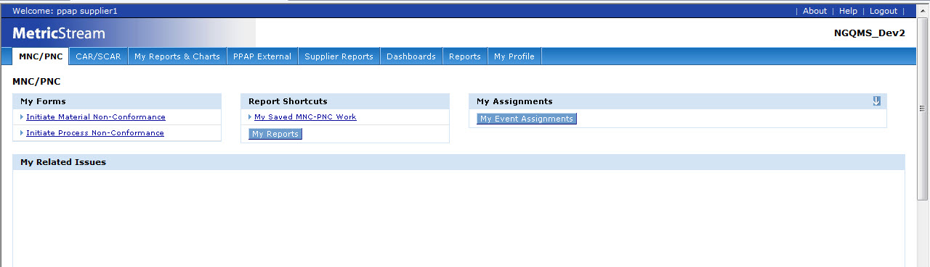

在此应用程序中导航时，应始终使用主导航选项卡，而不是浏览器的后退和前进按钮。后退按钮可能不会正确显示所有相应的数据。此外，如果您在系统中“迷路”，可使用这些主导航选项卡返回到熟悉的区域。

PPAP-MetricStream 项目 ID
给每个 SCR 和 PPAP（包括年度规划和特殊客户说明）分配了唯一的标识符。该标识符称为项目 ID，并具有类似于 2011-PPAP- 000029 的格式。它告知您问题的年份、项目类型和唯一标识号。在工作流的整个生命周期中，该 ID 保持不变。
提示：示例年度规划 ID 类似于：2011-AL-002543。示例特殊客户说明类似于：2011-SCI-000019。示例 SCR 类似于：2011-SCR-000341。您将在第 3 节详细了解这些不同的项目类型。

PPAP-MetricStream 电子邮件和任务
登录 PPAP-MetricStream 一般有两个目的：一是回应康明斯 PPAP，二是创建 SCR。本指南后面将说明各种 SCR，但现在我们将重点介绍如何回应 PPAP。
当康明斯为您创建 PPAP 时，您将收到电子邮件提醒。该电子邮件将指导您登录全球供应商门户 (supplier.cummins.com)，单击 PPAP 链接，然后转到 PPAP External（PPAP 外部）选项卡来查找特定 PPAP。电子邮件将类似于：
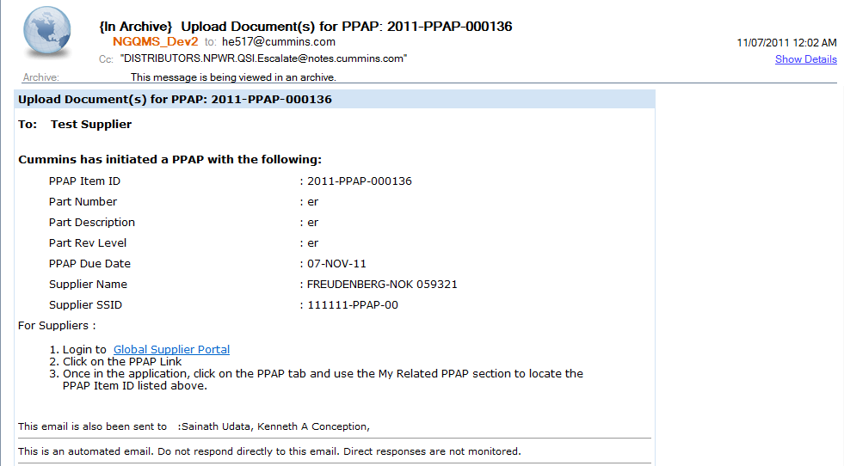

登录到 PPAP-MetricStream 后，可以在以下位置之一查找您的 PPAP 任务：My Assignments（我的任务）区域或 My Related PPAP（我的相关 PPAP）区域。两者都在下方显示，您使用其中任意一个区域均可转到同一表单。My Related PPAPs（我的相关 PPAP）包含更多信息，但是如果您知道项目 ID 号，使用 My Assignments（我的任务）速度稍快一点。请注意，项目 ID 包含在电子邮件中。

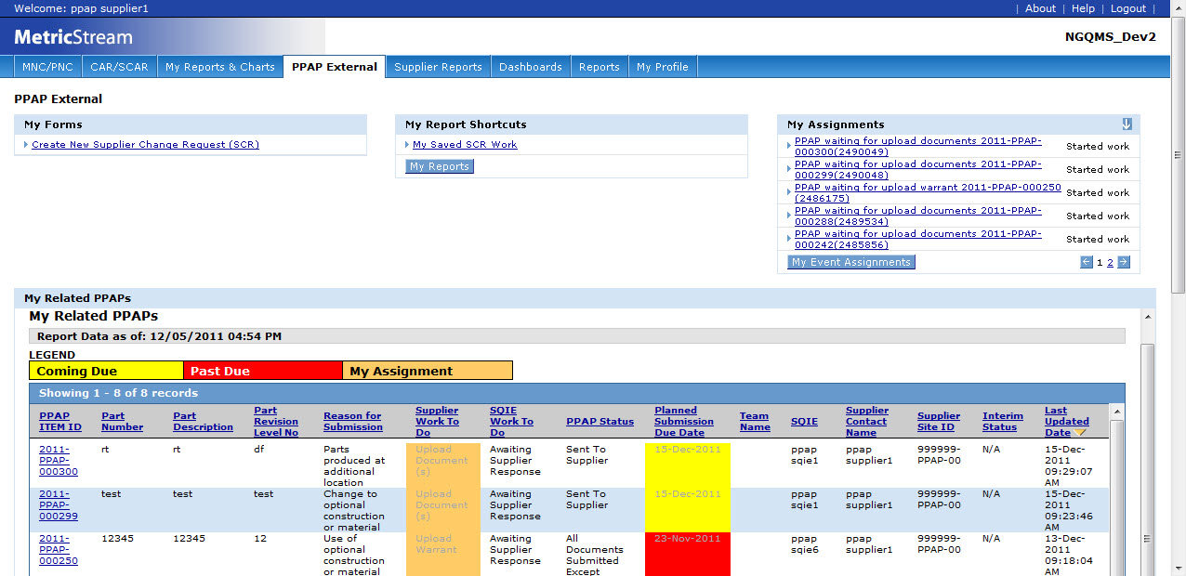

在 My Related PPAPs（我的相关 PPAP）区域中，新行的 PPAP Status（PPAP 状态）将显示为“Sent to Supplier”（已发送给供应商），Supplier Work To Do（所需供应商操作）列将显示为 Upload Document(s)（上传文档）并用棕黄色表示，以指示您的任务如下所示：

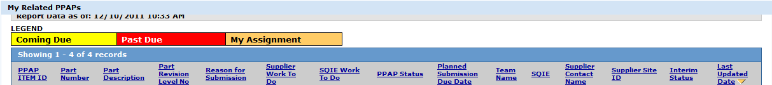

随着工作流的进展，您将看到 PPAP Status（PPAP 状态）列和 Supplier Work To Do （所需供应商操作）列发生相应变化。
提示：“My Related PPAPs”（我的相关 PPAP）只显示打开的 PPAP。一旦 PPAP 被康明斯关闭，它将不再显示在此区域中。您仍可以查看关闭的 PPAP，但是必须使用报表才能查看（有关详细信息，请参阅第 5 节）。

退出 CQMS
在 PPAP-MetricStream 中完成工作后，可直接单击 Internet Explorer 浏览器右上角的 X 退出应用程序。这将关闭窗口。与其他应用程序不同，您无需进行注销（右上角有注销链接，但无需使用）。
关闭浏览器窗口之前，请确保保存所有数据，否则数据将丢失。系统不会显示任何警告，因此最佳做法是，养成在退出 PPAP-MetricStream 之前保存数据的习惯。实际上，与使用其他软件一样，最好定期保存所做工作，以帮助避免数据灾难。

回应 PPAP 表单

常规 PPAP 工作流
它可以帮助供应商了解 PPAP 在康明斯中的工作流程。下图说明创建 PPAP 的四种不同情形。在前两种情形中，由您（而非康明斯）通过发起 SCR（将在第 4 节中详细讲述）来实际启动该流程。随后，康明斯 SQIE 确定商业影响，工作流按如下所示继续执行。
在后两种情形中，不存在供应商更改请求，而由康明斯 SQIE 或 SM 直接创建 PPAP。如您所见，这四种情形最后都会被集中到称为 Supplier Submits Docs（供应商提交文档）的步骤中。我们将本节讲述此步骤。
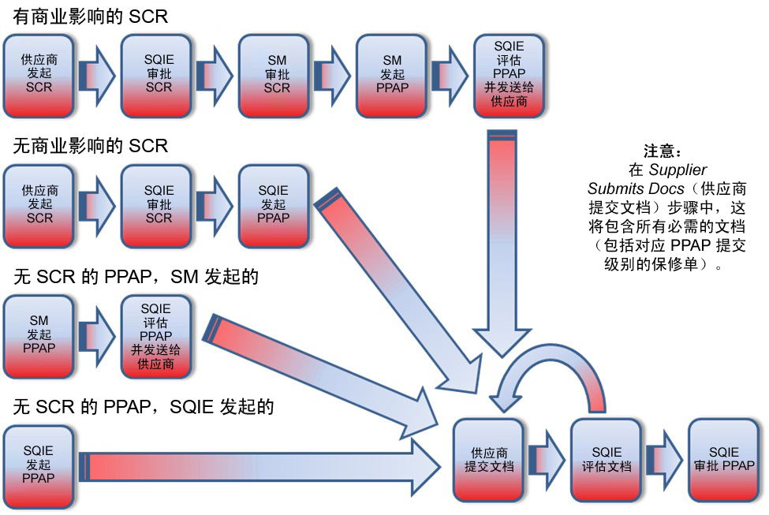

PPAP 供应商回应表单
PPAP 的目的是确定组织是否正确理解了所有客户工程设计记录和规格要求，以及制造过程能否证明在所述的生产率下实际生产中是否生产了满足这些要求的产品。
如第 2.6 节中所述，PPAP 由康明斯 SQIE 发出时，您将收到电子邮件提醒。通过使用 PPAP External （PPAP 外部）选项卡上的 My Assignments（我的任务）区域或 My Related PPAPs（我的相关 PPAP）区域，您可以找到并单击要查看的 PPAP。
这样做后，系统将打开 PPAP 供应商回应表单，如下所示：
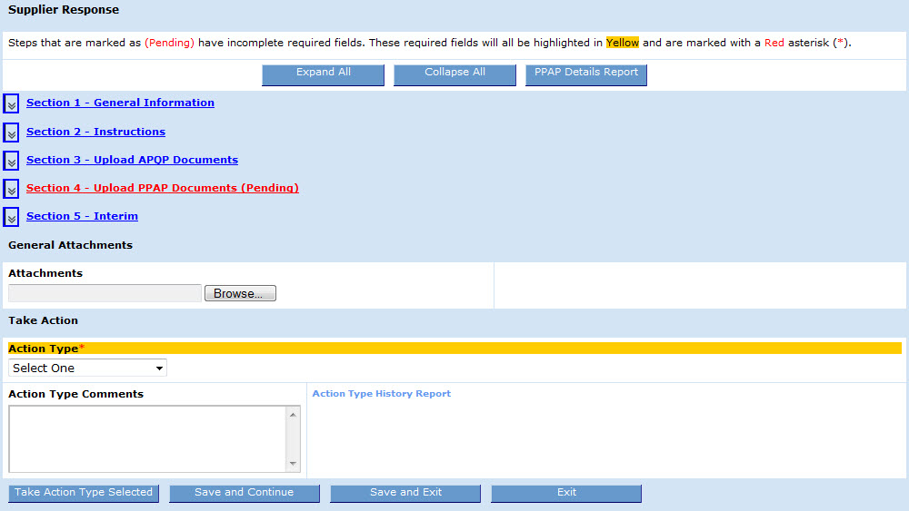
在该页的顶部，有几个大多数 PPAP-MetricStream 表单都具有的按钮。首先，Expand All（全部展开）按钮用于展开所有部分，Collapse All（全部折叠）则执行与此相反的操作。其次，PPAP Details Report（PPAP 详细信息报表）按钮可供您查看整个 PPAP 的详细信息。
这些按钮下面是可折叠的区域。您将在此完成大部分工作。
- Section 1（第 1 部分）显示有关 PPAP 的一些常规信息，包括项目 ID（如果您要查看比此步骤所看到的信息更多的 PPAP 相关信息，请使用 PPAP Details Report（PPAP 详细信息报表）按钮）。
- Section 2（第 2 部分）显示指向“Supplier Instructions”（供应商说明）的链接。如果您是 PPAP-MetricStream 系统的新用户，建议您认真阅读这些说明。
- Section 3（第 3 部分）用于上传 APQP 文档（如果 SQIE 请求）。康明斯请求的文档元素用黄色突出显示。
- Section 4（第 4 部分）用于上传指定提交级别的 PPAP 文档。同样，康明斯请求的文档元素用黄色突出显示。
这是一个示例，说明在上传任意文档前该部分的样式。在此，您需要提交元素 1 和 2 的文档：
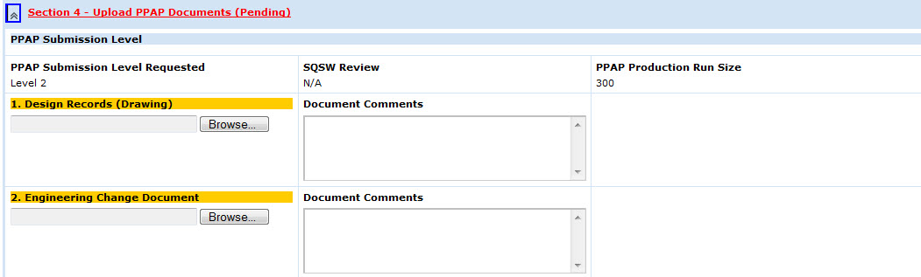

要上传文档，只需要单击 Browse…（浏览…）按钮，找到该文件，然后单击 Open（打开）。对要附加的每个文档重复这些步骤。附加一个或多个文档后，屏幕将类似于：
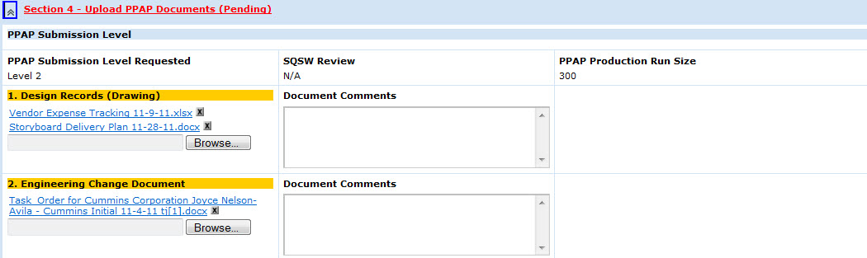

请注意，您可以通过单击文件名旁边的小 X 图标来删除文档。还可以在“Document Comments”（文档评价）字段中键入任意评价。将文档提交给康明斯（将在下一节讲述）并返回此表单后，您将看到已提交供审批的文档颜色变为蓝色，并显示文字“Pending”（待处理）。您还将看到 Document History（文档历史记录）链接，可以通过它查看元素中文档的审计跟踪信息：
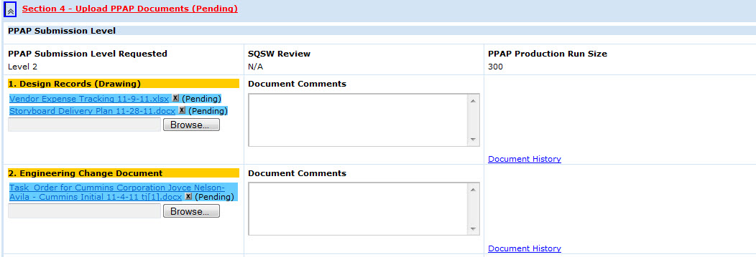

蓝色和文字“Pending”（待处理）指示康明斯尚未接受或拒绝文档。康明斯接受文档时，文档颜色变为绿色并显示文字“Accepted”（已接受）。康明斯拒绝文档时，文档颜色变为红色并显示文字“Rejected”（已拒绝），如下所示：
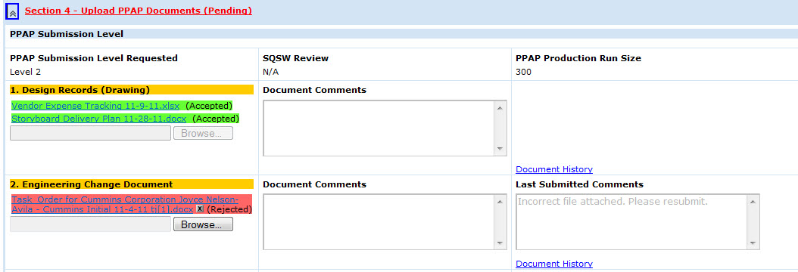

提示：您应了解：在康明斯接受或拒绝文档（变为红色或绿色）前，您可以反复提交同一文档（例如，如果您有新版本）。但是，一旦康明斯接受了文档，您就无法针对特定元素提交文档了。在这种情况下，您将无法像上述示例所示单击 Browse...（浏览...）按钮。
- Section 5 （第 5 部分）显示指向临时信息（如果存在）的链接。如果临时信息不存在，您将无法单击该链接。

可折叠区域下面是 General Attachments（常规附件）部分。在此区域中，您可以附加任何想要提供给康明斯的相关文档，这些文档不针对某个特定 APQP 或 PPAP 元素。使用 Browse…（浏览…）按钮可以附加任意类型和大小的多个文档。至少附加一个文件后，查看此表单的每个人均可看到 Attachments History Report（附件历史记录报表）链接。该链接将显示审计跟踪，其中包含创建（或删除）了哪些附件、相应的操作人员以及时间。

注意：您可以附加多个文件，但一次只能附加一个。任何类型的文件均可纳入附加范围，但建议附加标准的文件类型（如 .jpg、.xls、.doc）以确保康明斯能够查看它们。最后，虽然对文件大小没有限制，但请注意不要附加过大的文件（约 10 MB 以上）。

最后，表单底部的 Take Action（执行操作）部分将在下拉菜单中提供两个选项：Submit Documents（提交文档）和 Request New Due Date（请求新的到期日期），我们将马上介绍它们。
在此部分中，还有一个“Action Type Comments”（操作类型评价）字段。如前所述，如果您要对康明斯某个 APQP 或 PPAP 元素进行评价，应在特定 Document Comments（文档评价）字段中键入内容。任何其他与常规文档提交或请求新的到期日期有关的评价可以在“Action Type Comments”（操作类型评价）字段中键入。表单上还将显示一个区域，其中提供“Last Submitted Action Type Comments”（上次提交的操作类型评价）和 Action Type History（操作类型历史记录）链接。
以下是表单底部显示的按钮：
- Take Action Type Selected（执行所选操作类型）— 如果选择“Submit Documents”
（提交文档）则将上传的 PPAP 文档提交给康明斯，如果选择“Request New Due Date”（请求新的到期日期），则请求新的到期日期。
- Save and Continue（保存并继续）— 保存所做工作（很有用的按钮，在您需要短暂离开计算机时尤其有用），并使表单保持打开状态。
单击 Save and Continue（保存并继续）或 Save and Exit（保存并退出）不会将上传的文档提交给康明斯。要提交文档，必须从 Action Type（操作类型）下拉列表中选择 Submit Documents（提交文档），然后单击 Take Action Type Selected（执行所选操作类型）按钮。
- Save and Exit（保存并退出）— 保存所做工作后关闭表单。如果您将在较长时间内（例如如果您准备吃午饭或下班）不使用系统，该按钮将非常有用。
- Exit（退出）— 不保存所做工作，直接关闭表单。如果未进行保存，系统将显示警告，提醒您进行保存。

在 PPAP 中上传和提交文档
根据康明斯 SQIE 为 APQP 和 PPAP 提交级别选择的内容，某些元素会要求您提交文档。这些元素用黄色突出显示。如上所述，您只需要使用在每个元素上看到的 Browse…（浏览…）按钮就可以上传文档。
您可以随时上传任意数目的文档。实际上，您可以选择一次上传所有文档，也可以在文档就绪时提交文档（康明斯建议使用此方法）。
无论采用哪种方法上传文档后，下一步都是从屏幕底部 Take Action（执行操作）部分中的“Action Type”（操作类型）字段选择 Submit Documents（提交文档）。然后，应单击 Take Action Type Selected（执行所选操作类型）按钮，这会将上传的文档提交给康明斯以供评估。可以根据需要重复这些步骤，直到提交了所有非保修单文档。将第一个文档提交给康明斯后，My Related PPAPs（我的相关 PPAP）PPAP Status（PPAP 状态）列将更改为 Some Document(s) Submitted（已提交一些文档）。
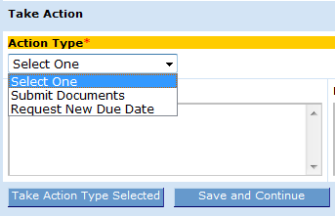

请注意，通过此方式提交所有非保修单文档后，只有您可以提交保修单。此时在 My Related PPAPs（我的相关 PPAP）中，Supplier Work To Do（所需供应商操作）将更改为 Upload Warrant（上传保修单），PPAP Status（PPAP 状态）将更改为 All Documents Submitted Except Warrant（已提交除保修单之外的所有文档）。
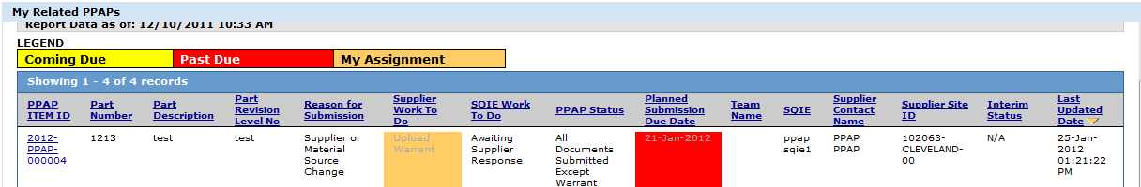

如果拒绝任何非保修单文档，Supplier Work To Do（所需供应商操作）状态将恢复为 Upload Document(s)（上传文档），PPAP Status（PPAP 状态）将更改为 Document(s) Rejected（已拒绝文档）。
注意：如果康明斯 SQIE 拒绝了任意非保修单文档，PPAP-MetricStream 系统也将自动拒绝保修单。在这种情况下，供应商应重新提交拒绝的文档和保修单。第 3.3 节中提供有关提交和重新提交保修单的更多信息。

请求新的到期日期
如果从 Action Type（操作类型）字段选择 Request New Due Date（请求新的到期日期），Action Type Comments（操作类型评价）字段将成为必填字段（您应输入请求新日期的原因）。当然，还必须输入要请求的日期：
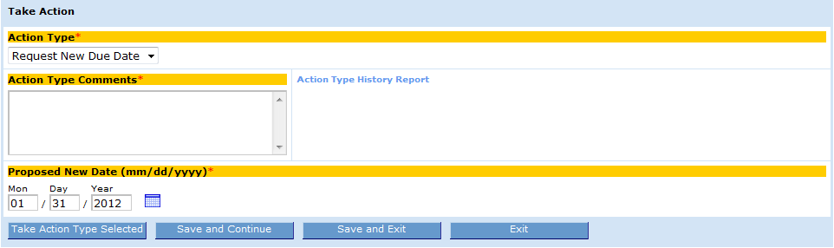

单击 Take Action Type Selected（执行所选操作类型）后，PPAP-MetricStream 将立即向康明斯发送通知，告知您请求了新的到期日期。康明斯可以 Accept（接受）或 Reject（拒绝）您的请求。
如果接受您的建议日期，“PPAP Submission Due Date”（PPAP 提交到期日期）将相应更改且您会收到电子邮件。如果您的建议日期遭拒，您也将收到相应的电子邮件通知。在这种情况下，“PPAP Submission Due Date”（PPAP 提交到期日期）仍为原始到期日期。
提示：在大多数情况下，只有收到电子邮件提醒的工作通知后，您才需要登录 PPAP-MetricStream，不过您也可在方便时随时登录。每次登录后，均可查看 My Assignments（我的任务）或 My Related PPAPs（我的相关 PPAP）部分以确定您是否有工作需要关注。

保修回应表单
如前文所述，当提交所有必需的非保修单文档（包括 APQP，如果适用）后，只有您可以访问并提交保修单。此时，SQIE Work To Do（所需 SQIE 操作）状态将显示为 Upload Warrant（上传保修单），PPAP Status（PPAP 状态）将显示为 All Documents Submitted Except Warrant（已提交除保修单之外的所有文档）。
在将所有非保修单文档发送给康明斯前，无法访问保修回应表单本身。如果查看“Upload PPAP Documents”（上传 PPAP 文档）部分中的“Warrant”（保修）元素，将看到该链接无法单击：
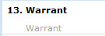
但是，在提交所有非保修单文档后，系统发生的变化如下所示：
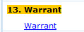
提示：您或康明斯只能通过 PPAP 表单访问“Warrant”（保修），方法是单击上文所示的 Warrant
（保修）链接。
保修回应表单如下所示，其中用黄色突出显示、带红色星号 (*) 的字段为必填字段：
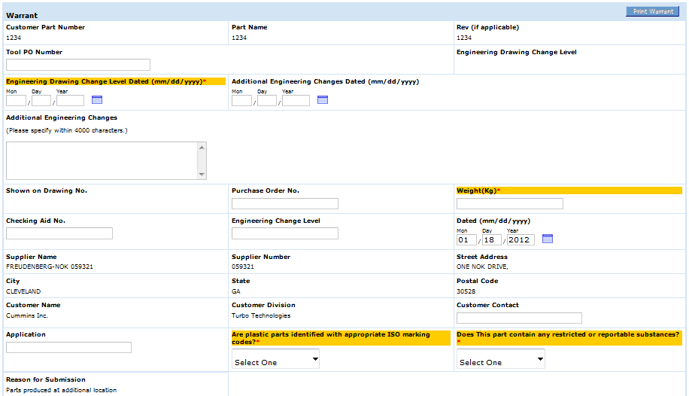
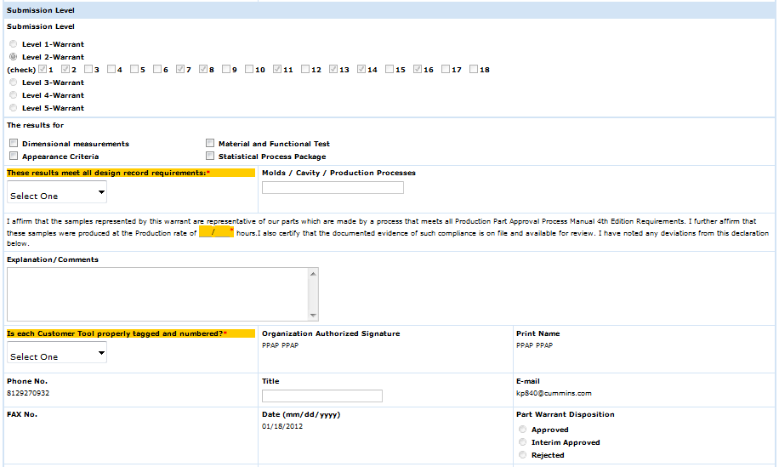
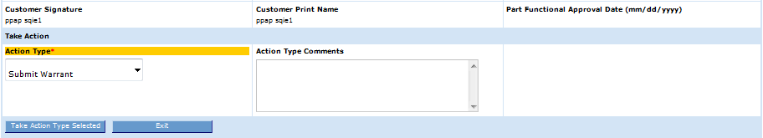
该表单底部的按钮与 PPAP 或 SCR 表单的按钮略有不同：
- Take Action Type Selected（执行所选操作类型）— 将保修单提交给康明斯。这是因为唯一可用的“Action Type”（操作类型）字段选项为“Submit Warrant”（提交保修单）。
- Exit（退出）— 不保存所做工作，直接关闭表单。如果未进行保存，系统将显示警告，提醒您进行保存。
单击“Take Action Type Selected”（执行所选操作类型）按钮后，Supplier Work To Do （所需供应商操作）将更改为 Awaiting Cummins Response（等待康明斯回应），PPAP Status（PPAP 状态）更改为 PPAP Submitted for Approval（已提交 PPAP 以待审批）。除非一个或多个文档和/或保修单遭拒，否则您的工作现在已完成！

临时表单
如果您的某些文档不完整或未及时提交，且部件需要运送，则康明斯 SQIE 可以选择发起临时 PPAP。您不需要执行任何操作，但是 PPAP 表单提供一些链接，可授予您对信息的仅查看权限。
您将收到有关“Interim Initiation”（临时发起）、“Approval”（审批）、“Extension”（延期）和“Expiry”（到期）的 FYI 通知（即您不需要对其执行任何操作的电子邮件）。在 My Related PPAPs（我的相关 PPAP）区域，您还可以查看 Interim Status（临时状态）列。临时表单被批准后，将显示为 Approved（已批准），如下所示：
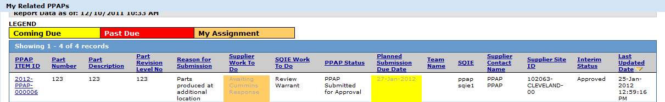

为了查看临时表单本身，请展开“Section 5”（第 5 部分）并单击 Interim（临时）链接：
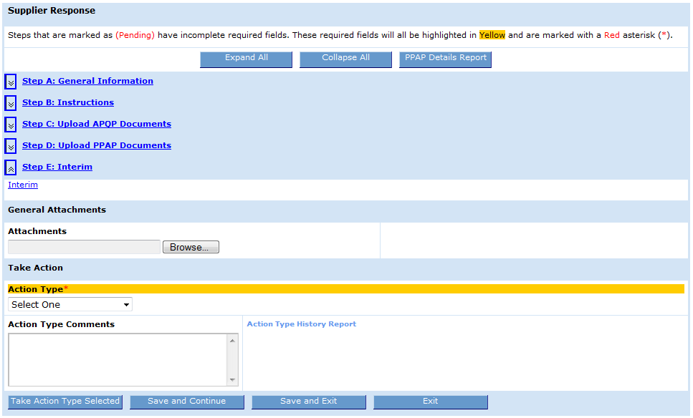

提示：“Interim”（临时）链接始终显示在“Section 5”（第 5 部分）中，但是只有当康明斯选择使用临时 PPAP 时才能被单击。

单击该链接时，将显示与此表单类似的表单。请注意，该表单只能进行查看。
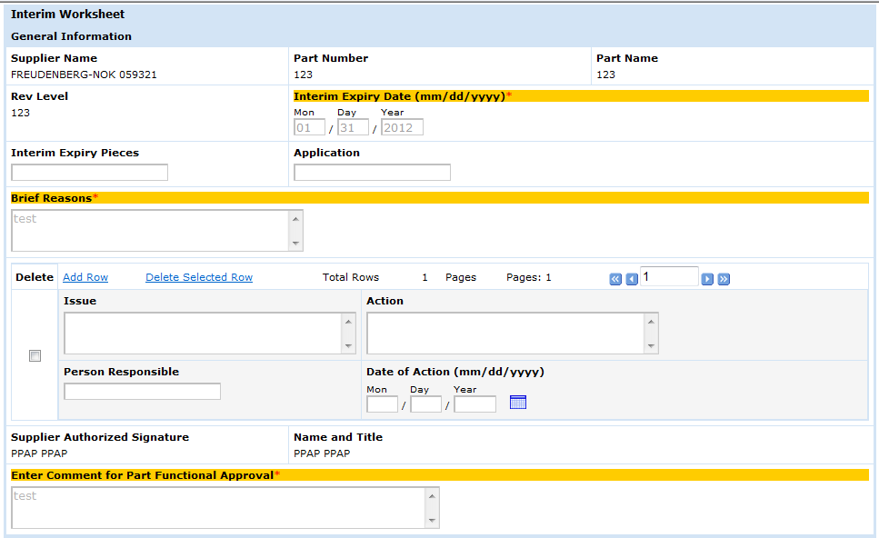
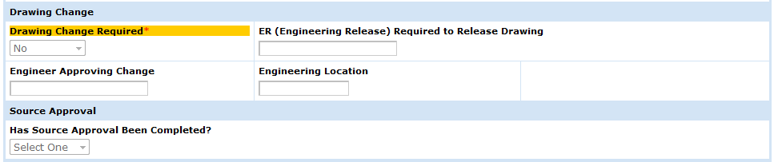

您还应知道，一旦康明斯 SQIE 发起了一个临时表单，当前附加到 PPAP 的保修单将作为此时的快照精确复制，然后将副本附加到临时表单使之成为临时保修单。

创建 SCR

供应商更改请求工作流
在第 3 节中，我们讨论了下图，它显示用于创建 PPAP 的四种不同方式。我们现在将重点讲述前两种情形，它们涉及供应商更改请求 (SCR)。
要注意的是，供应商通过创建 SCR 启动了工作流。然后，康明斯 SQIE 从此处获取它。无论是否有商业影响（由 SQIE 决定），将向您显示最终创建的 PPAP 以便回应。由于您在前文第 3 节已了解如何回应 PPAP，我们只需要讨论如何向康明斯发起 SCR。

SCR 表单
在 My Forms（我的表单）区域的 PPAP External（PPAP 外部）选项卡上，您将看到标题为 Create New Supplier Change Request (SCR)（创建新的供应商更改请求 (SCR)）的链接，类似于：
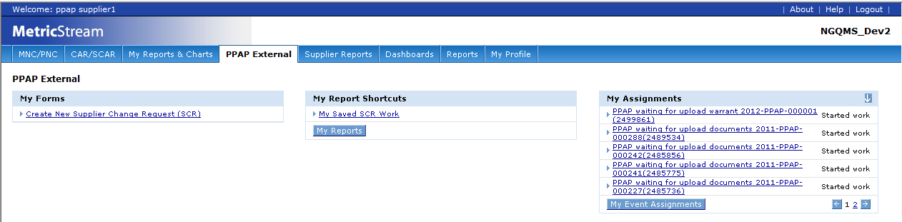

正如您所想的，单击此链接将显示 SCR 表单以便您发起 SCR。
您还可以使用 My Saved SCR Work（我的已保存 SCR）报表（位于屏幕中间的“My Report Shortcuts”（我的报表快捷方式）区域），访问已发起但是尚未提交给康明斯的 SCR。
在 My Related PPAPs（我的相关 PPAP）区域下面，有一个名为 My Related SCRs（我的相关 SCR）的区域，您必须滚动才能看到它。该区域类似于：
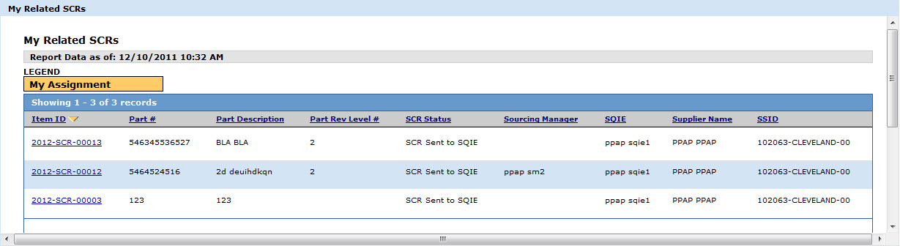

如您所见，My Related SCRs（我的相关 SCR）在某些方面与 My Related PPAPs（我的相关 PPAP）类似。首先，两者都包含可快速浏览的有关 PPAP 或 SCR 的大量信息。其次，两者都只显示打开的项目（一旦 PPAP 或 SCR 被关闭，它将不再显示在这些区域中）。
当您单击 Create New Supplier Change Request (SCR)（创建新的供应商更改请求 (SCR)）链接时，将打开 SCR 表单。您将看到它的外观与 PPAP 供应商回应表单的外观基本相同，但是也有几处不同。
SCR 表单包含两个可折叠部分 — General Information（常规信息）和 Approvals（审批）。PPAP 供应商回应表单包含五个部分。此外，SCR 表单包含 General Comments（总体评价）部分，您无需附加文件即可与康明斯沟通。
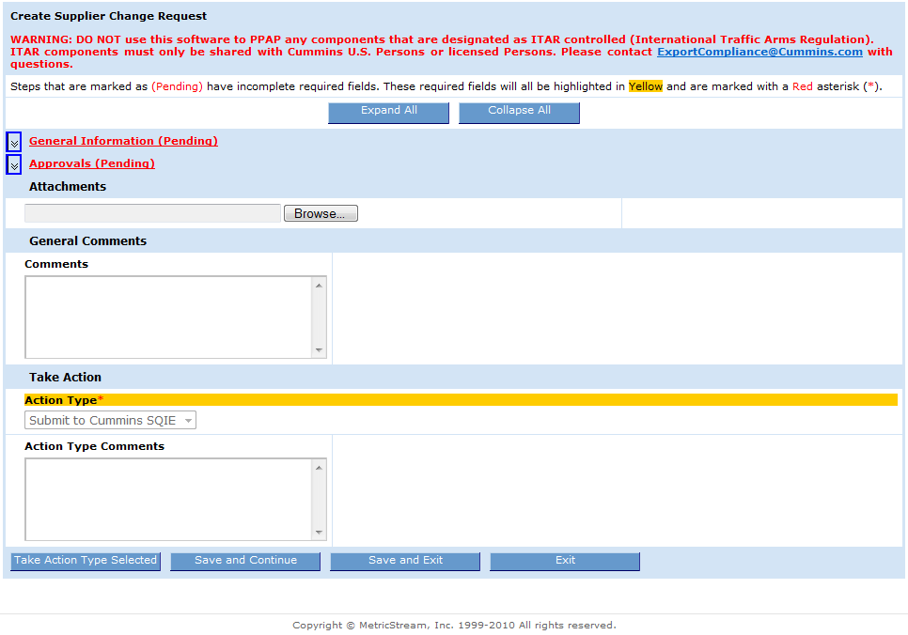
请对 SCR 表单顶部有关国际军品交易条例 (ITAR) 和条例遵从性的警告予以特别注意。您不能将 PPAP-MetricStream 用于 ITAR 管控的任何组件的 PPAP。ITAR 组件只能与康明斯美国用户或许可的用户共享。如有疑问请与 ExportCompliance@cummins.com 联系。

在 General Information （常规信息）部分中，如下所示，您将输入与 SCR 有关的信息，如部件号（您的和康明斯的）以及请求更改的说明、目的和好处。请记住需要填写用黄色突出显示、带红色星号的所有字段。
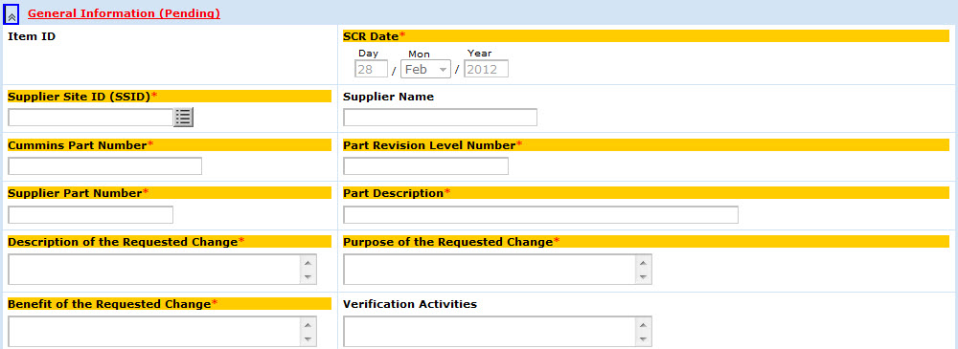

Approvals（审批）部分用于选择康明斯 SQIE 和 SM（可选）以进行 SCR 审批：
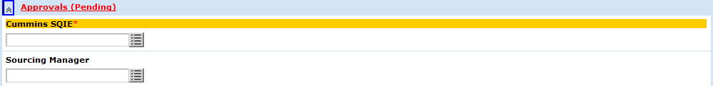

在可折叠部分的下方为 Attachments（附件）和 General Comments（总体评价）部分。您可以附加一个或多个文件以供康明斯查看并添加所需的任何评价。维护这两者的历史记录。
最后，表单底部的 Take Action（执行操作）部分在 Action Type（操作类型）字段中只提供一个选项，即 Submit to Cummins SQIE（提交给康明斯 SQIE）。
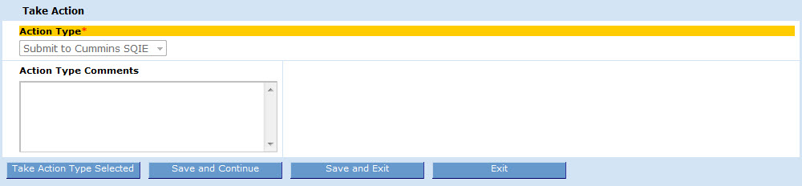

在此部分中，还有一个 Action Type Comments（操作类型评价）字段。对于 SCR，建议您在 General Comments（总体评价）部分而非此字段中输入评价。
该表单底部的按钮与 PPAP 供应商回应表单的按钮相同：
- Take Action Type Selected（执行所选操作类型）— 将 SCR 表单提交给康明斯以供审批。
- Save and Continue（保存并继续）— 保存所做工作（很有用的按钮，在您需要短暂离开计算机时尤其有用），并使表单保持打开状态。
- Save and Exit（保存并退出）— 保存所做工作后关闭表单。如果您将在较长时间内（例如如果您准备吃午饭或下班）不使用系统，该按钮将非常有用。
单击 Save and Continue（保存并继续）或 Save and Exit（保存并退出）不会将 SCR 提交给康明斯。必须使用 Take Action Type Selected（执行所选操作类型）按钮。
- Exit（退出）— 不保存所做工作，直接关闭表单。如果未进行保存，系统将显示警告，提醒您进行保存。您将再次转至 MNC/PNC 选项卡。

如果 SCR 已被康明斯拒绝，您将收到电子邮件通知。但是，如果批准了 SCR，则由康明斯 SQIE 根据上述工作流创建一个 PPAP。

报表简介
通过报表，您可以按照多种不同的方式查看数据。随着您对 PPAP-MetricStream 越来越熟悉，以及历史数据日益累积，您可能希望更频繁地使用这些工具。现在，我们只介绍一些基础知识。
有多种方式可用来访问报表。第一种只适用于某些而非全部报表。我们将这种方式称为“内联”报表。实际上，您已经见过内联报表的若干示例，如 PPAP 供应商回应表单上的 Action Type History Report（操作类型历史记录报表）和 PPAP Detail Report（PPAP 详细信息报表）按钮。内联报表从表单内部启动，而不是从 Supplier Reports（供应商报表）主导航选项卡中启动，后者提供的是标准供应商报表。
第二种常见报表访问方式是直接使用 Supplier Reports（供应商报表）选项卡。此选项卡如下所示：
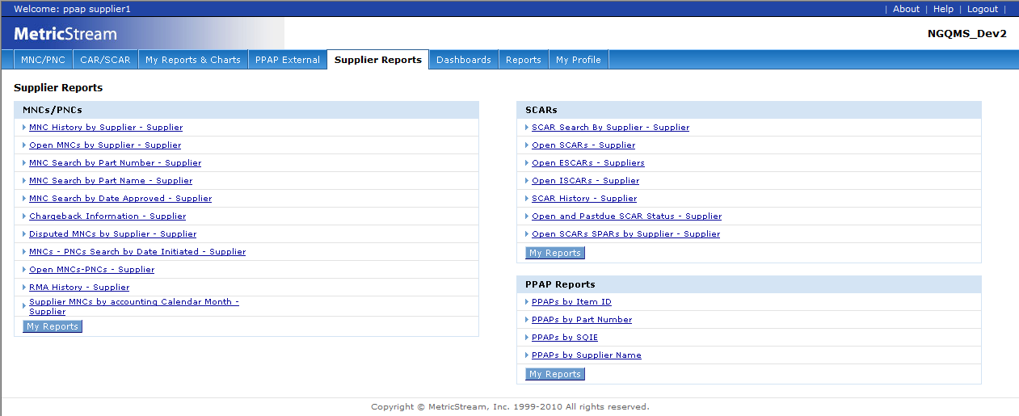
所有 PPAP 报表均位于屏幕右侧 SCAR 之下。每个报表都采用以下两种格式之一：表格式报表或表单式报表。顾名思义，表单式报表与 PPAP-MetricStream 表单类似。表格式报表类似于电子表格，其中包含许多行和列。
大多数报表在单击后可立即显示。但是，少数一些报表在单击后会先转到一个屏幕，您可以在该屏幕中输入某些参数（即过滤条件，如日期范围），以帮助缩小结果的范围。以下是一个 PPAP by Item ID（按项目 ID 划分的 PPAP）报表示例：
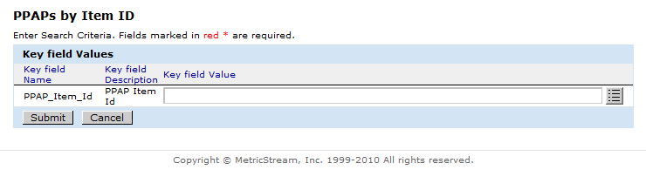
此示例有一个可选的参数。如果您选择一个项目 ID，可以通过单击弹出式图标并搜索该项目 ID 进行选择。选择项目 ID 后，单击 Submit（提交）按钮以运行报表。由于这不是必需的参数，您可以选择不输入特定项目 ID。在这种情况下，只需要单击 Submit（提交）按钮。
如果不选择项目 ID，PPAP-MetricStream 将返回您的所有 PPAP，如下所示：
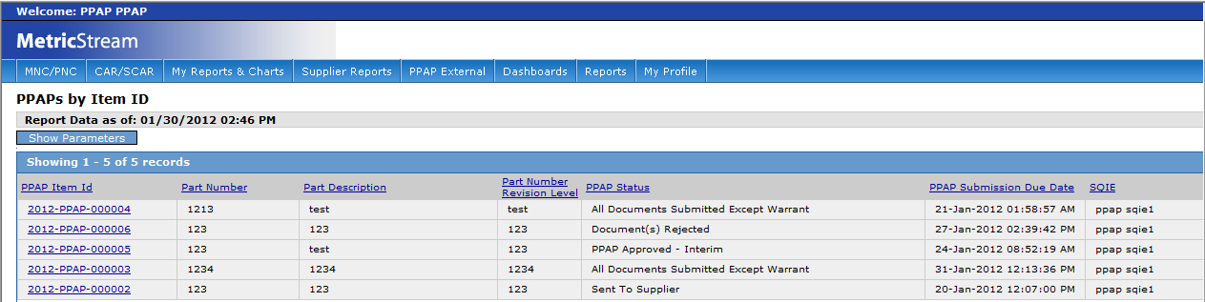

提示：从 Supplier Reports（供应商报表）中启动报表时，如果出现参数窗口，则必须在单击 Submit
（提交）之前填妥所有必填参数。红色星号 (*) 指示参数为必填参数。

表格式报表
表格式报表的外观和行为与电子表格类似。这意味着，单击任何列均可对其中的数据排序，而再次单击则可以反向排序。
实际上，您可以将表格式报表导出至 Microsoft Excel、Minitab 或其他统计软件以执行进一步处理。您还可以打印报表（尽管其中包含许多行和列，但一般可以比较方便地使用 Excel 进行打印），或将其发送至任意电子邮件地址。
请记住，康明斯的政策禁止通过电子邮件发送未加密的受限数据或机密数据。有关详细信息，请参阅供应商协议。
在下面的“PPAPs by Item ID”（按项目 ID 划分的 PPAP）报表中，请注意 PPAP“Item ID”（项目 ID）字段显示一个超链接。这表示您可以通过单击它“深入查看” PPAP。很多报表具有这类链接，从而允许您深入查看其他报表。
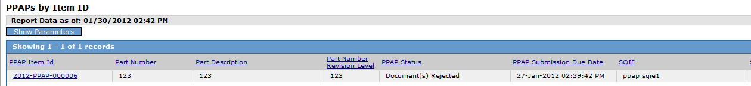

表单式报表
如前所述，表单式报表的外观与表单类似。例如，如果单击 PPAP 供应商回应表单上的 PPAP Details Report（PPAP 详细信息报表）按钮，您将看到如下所示的内容：
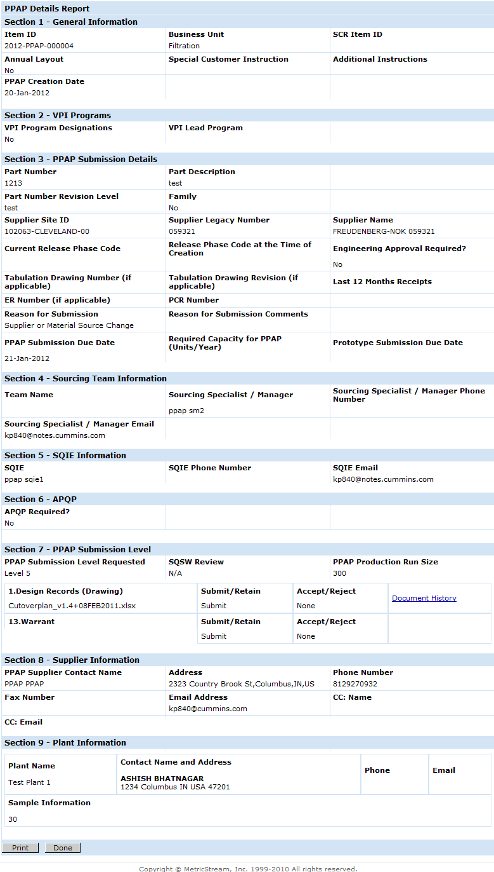

如何获取帮助
康明斯确信，一旦您开始使用 PPAP-MetricStream，即能轻松、有效地对其进行运用。
不过，您有时可能会遇到问题而需要寻求帮助，或是在忘记某一关键事项时需要查阅参考文档。为此，康明斯为您提供了一系列工具。请记住，这些工具将在 2012 年频繁更新。此后，更新将不再如此频繁，但不断检查并确保自己拥有最新版本仍然不失为一个好主意。
请查看下表，其中列出了可用于获取帮助的若干途径。这些途径按实用程度从高到低排序。

工具 | 功能 | 使用方法
康明斯质量管理系统学习中心 | 提供本指南以及其他文档和参考资料。 | 在已接入 Internet 的任何计算机（无需位于康明斯网络中）上，在浏览器中键入以下地址：  cqms.cummins.com/training/training.html  您还可以在全球供应商门户上找到此网站的  链接。
您的康明斯 SQIE 或采购经理 | 这是与您在工厂合作的康明斯  人员。 | 通过相应的电子邮件或电话。
电子邮件 —  cqmssupport@cummins.com | 向支持团队发送电子邮件 | 如果尝试上述方法后仍未解决问题，可通过电子邮件详细说明疑问或问题。有时回复电子邮件可能很慢，因此我们强烈建议您与您的 SQIE 或 SM 联系。
电子邮件 —  cqmssupplierregistration@cummins.com | 向全球供应商门户注册团队（专门负责 PPAP-MetricStream）发送电子邮件。 | 通过电子邮件详细说明有关全球供应商门户注册的疑问或问题。请注意，如果您未注册，应与康明斯 SQIE 或 SM 联系，而非直接向此团队发送电子邮件。

本培训指南到此结束。希望您能从中获得丰富而清晰的信息。我们期待与您继续携手共进，不断提高康明斯产品的质量。感谢您的阅读！

